Почтовые марки. Индия (India).

Провинция Сцинд

1852. Июль. Торговая марка Британской Ост-Индской компании. Изображение в
виде круглого почтового штемпеля. Печать: тиснение. Без зубц. Тиражи: .
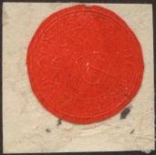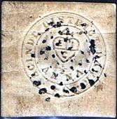
1 2 3
1 ½ A – Надпись (по кругу): «Scinde Disttrict Dawk»; эмблема с буквами: « E I C » - -
(тиснение красной сургучной печати)
2 ½ A – Надпись (по кругу): «Scinde Disttrict Dawk»; эмблема с буквами: « E I C » - -
(белая печать на белой бумаге)
3 ½ A – Надпись (по кругу): «Scinde Disttrict Dawk»; эмблема с буквами: « E I C » - -
(синяя печать на белой бумаге)
NN по каталогу Номинал  Michel Ivert марки  IN-GB | Цена по каталогу  GSB (2024 г.) (руб)  чист. гаш. | Цена по каталогу Michel (2015 г.) (евро)  чист. гаш. | Наличие марок, которые  Вы можете приобрести  чист. гаш.
1 1B ½ A  2 1 ½ A  3 1A ½ A | >> >>  >> >>  >> >> | 100000.0 12000.0  7500.0 1300.0  18000.0 5000.0 | 0 0  0 0  0 0

Администрация Ост-Индийской Компании

1854. Октябрь. Королева Виктория. Рисунок: Манируддин. Печать: литография (№№ 4, 5) и
типография (№ 6) на бумаге с вод. зн. 1. Без зубц. Тиражи: .
Вод. зн. 1 – герб Ост-Индийской Компании.
Тип I (05-07.1854):
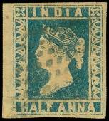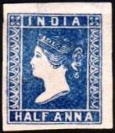
4a 4b 4c
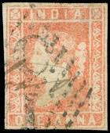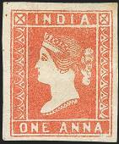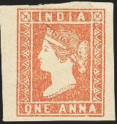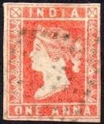
5a 5b 5с 5d

6
4a ½ A – Портрет королевы Виктории (1819-1901) (тип I) (светло-синяя) - -
4b ½ A – Рисунок марки 4a (тип I) (синяя) - -
4c ½ A – Рисунок марки 4a (тип I) (тёмно-синяя) - -
5a 1 A – Портрет королевы Виктории (1819-1901) (тип I) (красная) - -
5b 1 A – Рисунок марки 5a (тип I) (тёмно-красная) - -
5с 1 A – Рисунок марки 5a (тип II) (тёмно-красная) - -
5d 1 A – Рисунок марки 5a (тип II) (кирпично-красная) - -
5e 1 A – Рисунок марки 5a (тип III) (красная) - -

NN по каталогу Номинал  Michel Ivert марки  IN-GB | Цена по каталогу  GSB (2024 г.) (руб)  чист. гаш. | Цена по каталогу Michel (2015 г.) (евро)  чист. гаш. | Наличие марок, которые  Вы можете приобрести  чист. гаш.
4a - ½ A  4b 2A ½ A  4c 2Aa ½ A  5a 3 1 A  5b - 1 A  5с - 1 A  5d - 1 A  5e - 1 A | 6000 1500  4000 1250  5000 1300  17500 2750  23000 3250  11000 3500  3250 2750  70000 10000 | 120.0 30.0  80.0 25.0  100.0 28.0  350.0 55.0  480.0 65.0  220.0 70.0  65.0 55.0  1400.0 200.0 | 0 0  0 0  0 0  0 0  0 0  0 0  0 0  0 0

=====
Конец

